Методические рекомендации к дидактическому пособию-карте «Я шагаю по Верхней Пышме»

Пособие разработано для детей старшего дошкольного возраста с целью знакомства с родным городом и расширения представлений детей об основных социальных и культурных объектах города.
Учитывая возрастные особенности дошкольников, развитие познавательных процессов и ориентируясь на их интересы, на карте представлен только фрагмент г. Верхняя Пышма с изображением основных улиц и объектов, которые должны знать дети в этом возрасте. Это – ул. Петрова, на которой находится наш детский сад и все близлежащие учреждения, основные улицы центра города (ул. Ленина, ул. Калинина), а также те улицы, наиболее посещаемые детьми и по которым можно смоделировать автобусный или пешеходный маршруты .
Примерный план работы с детьми по карте.
- Знакомство детей с условными обозначениями карты.
Объяснить детям соотнесение цвета секторов с фотоизображением и назначением объекта:
  - Серый цвет – заводы
  - Голубой цвет – спортивные сооружения
  - Желтый цвет – образование (школы, детские сады и т.д.)
  - Оранжевый цвет – культурные объекты;
  - Сиреневый цвет – социальные объекты

Примерное задание детям
    - Выкладываем фото объекта одного цвета на карту (серый» - заводы). Вопросы к детям: «Что вы видите на фотографиях?», «Что общего между этими объектами?». После ответов детей - обобщение воспитателя о назначении объектов и обозначение их одним цветом («Это заводы и на карте они обозначены одним серым цветом»).
Объяснить детям значение символов объектов. Подвести к пониманию графического изображения объектов на карте.
«Карты изображают очень большое пространство, люди условились обозначать объекты одного назначения определенным символом (показать пример на настоящей карте города). И у нас на карте тоже есть символы объектов. А какие мы должны с вами разобраться…»
Примерные задания.
    - Выбрать из нескольких (3-4) нужный символ
    - Придумать свой символ обозначения объектов
Обобщение воспитателя «Почему мы выбрали именно такой символ для этих объектов?» Учить детей делать самостоятельные выводы.
- Знакомство с улицами города.
Первичное знакомство с названиями улиц и объяснение, почему так названы улицы.
Примерное задание детям.
- Назвать объекты, которые находятся на конкретной улице (1 уровень – по фотографиям объектов; 2 уровень – по графическому символу; 3 уровень – без фотографий и символов)
- Знакомство с маршрутами городских автобусов №1 и №2.
Объяснить, почему называют маршрут автобуса « кольцевым» и показать это на карте города.
Примерное задание детям.
- До каких объектов можно доехать на городском автобусе по маршруту №1 и №2? На каком быстрее добраться до нужного объекта?
- Выбери себе маршрут как добраться с ул. Петрова до ул. Калинина ?
- Выбери себе маршрут как дойти до нужной тебе улицы?
- Назвать главные улицы города. Показать какие объекты на них находятся?
- Повторить домашний адрес.
- Найти исторические объекты города по карте.

Варианты заданий
- Найти место работы людей определенных профессий (соотнесение картинок профессий с объектом)
- Как добраться до работы продавцу, учителю, рабочему завода, врачу и т.п.?
- Расскажи о своем любимом месте в городе. Найди его на карте.

Работа с родителями
Родителям рекомендуется:
вспомнить с ребенком, как называется город, в котором он живет, улица, на которой находится его дом, назвать главную улицу города;
обратить внимание, чем знаменит наш город. Рассказать о наиболее важных событиях, произошедших в городе, юбилее города, какие достопримечательности в нем есть;
рассмотреть иллюстрации, открытки и фотографии с изображением своего города;
вспомнить, какой транспорт можно увидеть на улицах города;
повторить с ребенком домашний адрес, адрес детского сада, вспомнить, на каком транспорте вы едете в центр города или в детский сад;
напомнить о необходимости соблюдения правил дорожного движения;
нарисовать с детьми рисунки «Мой город», «Моя улица», «Мой детский сад» и т.д.

Задания с использованием фотографий города Верхняя Пышма.

- «Путешествие по городу». Воспитатель подбирает каждому ребенку комплект картинок и фотографий и раскладывает их в разных местах группы: представители разных профессий, виды транспорта, цветы, фото уголков города и т.д. Дети «путешествуют» по городу, находят картинки и рассказывают об увиденном. Воспитатель может смоделировать уголок улицы с магазином, заводом, и другими социальными объектами и пригласить детей «путешествовать» по конкретной улице.
- Составление рассказа-описания «Городок». Вариант рассказа. «Строители построили городок. В центре – многоэтажные дома. Возле них продуктовый магазин и библиотека. В другой части города строители построили больницу, а справа от нее – школу. За городом строители построили большой автосервис. Городок получился красивый».

- Найди место в городе по описанию. Воспитатель предлагает детям послушать описание какого-либо места в городе, здания, учреждения, а дети догадываются, о чем идет речь, и находят на фото данное место.

Варианты заданий: «Эти помещения предназначены для продажи товаров и продуктов, они красивы внутри и снаружи. Дети и взрослые любят в них бывать».
(Магазины)
«Эти здания созданы для того, чтобы показать людям замечательные коллекции картин и предметов культуры, там часто устраивают выставки и вернисажи. Когда мы бываем в разных залах этого здания, нам кажется, что мы побывали в далеком прошлом или, наоборот - в будущем…»
(Музеи)
«Здесь ставят спектакли. На сцене этого красивого здания поют и танцуют артисты из разных театров, а также выступают детские коллективы. Здесь размещаются много кружков и студий»
(Дом Культуры)
«Это место предназначено для отдыха. Здесь есть аттракционы и кафе, территория очень зеленая, чистая и уютная»
(Парки)
«В этом здании много детей, сюда их приводят родители, чтобы многому научиться, а также поиграть и позаниматься любимым делом. Здесь взрослые проводят интересные занятия и веселые праздники»
(Детский сад)

- Отгадать название улицы. Воспитатель раскладывает фото объектов, которые находятся на загаданной улице, а дети отгадывают название
улицы.
- Разложи по группам похожие здания. Воспитатель предлагает детям объединить в группы здания или учреждения, похожие по какому-либо признаку: «Магазины», «Заводы», «Школы», «Учреждения культуры», «Спортивные сооружения» и т.д.

- Найди лишнюю фотографию. («Четвертый лишний»). Варианты заданий: воспитатель предлагает детям три картинки, похожие по одному признаку и одну, не подходящую к ним, и просит детей найти лишнюю фотографию и объяснить почему?
- три фото магазинов + одна библиотека
- три фото заводы + одна магазин
- три фото объектов культуры + одна автосервис и т.п.

Воспитатель может детям предложить речевую подвижную игру «Мы по городу шагаем» (импровизация движений).
Мы по городу шагаем,
Много видим, называем:
Светофоры и машины,
Ярмарки и магазины,
Скверы, улицы, мосты,
И деревья, и кусты.

На основе этих дидактических игр и заданий можно совместно с детьми и родителями изготовить кроссворды, разработать викторины и занятия.
Например, используя фотографии города можно провести с детьми лексико-грамматические игры и упражнения.

«В нашем городе». Составление распространенных предложений.
В нашем городе много улиц. В нашем городе много (каких?) красивых, зеленых, чистых, тихих, благоустроенных, широких, длинных улиц.

В нашем городе много (каких?) больших, красивых, высоких, многоэтажных, каменных домов.

В нашем городе много людей. В нашем городе много (каких?) хороших, смелых, трудолюбивых, добрых, веселых, замечательных людей. И т.д.

«Распутай предложение». Работа с деформированными предложениями.
Находится, дом, парк, перед.
Дом, возле, автостанция, есть.
Детский сад, хлебный магазин, стоит, за.
Около, автостанция, магазин, построили.
Рядом, с, ДК «Восток», расположен, завод.

Методические рекомендации для пособия «Разгадай кроссворд»

В дидактическое пособие входят пять кроссвордов по теме «Мой город» с фрагментами. Кроссворды с фрагментами могут быть предложены только уже читающим и пишущим детям.
В пособии отражено два уровня сложности. В первом случае для разгадывания используются окончания двухсловных названий (Успенский . . . . . , Вечный . . . . . ,
Музыкальная . . . . . , Торговый . . . . . и т.д.). Воспитатель должен обратить внимание на точки: их количество соответствует количеству букв в искомых словах.
Во втором случае – загадываются имена собственные.
Содержание кроссвордов.
№1
- Здесь продают товары и продукты (магазин)
- Это место, куда приходят помолиться мусульмане (мечеть)
- Это место в городе, где есть аттракционы, карусели, там отдыхают люди (парк)
- В этом здании собраны старинные вещи, проводятся выставки и экскурсии (музей)
№2
  - Это спортивное сооружение, где плавают взрослые и дети (бассейн)
  - Это место, где играют в футбол и проводятся соревнования (стадион)
  - Она стоит на въезде в наш город (стелла)
  - Это здание, где учатся дети (школа)

№3 1. Успенский . . . . . (собор)
2. Вечный . . . . . (огонь)
3. Музыкальная . . . . . (школа)
4. Детский сад . . . . . . . (Росинка)
№4
- Дворец культуры . . . . . . . . . (Металлург)
- Детская . . . . . . . . (больница)
- Торговый . . . . . (центр)
- Опытный . . . . . (завод)

№5 1. Народный . . . (суд)
2. Центральная . . . . . (улица)
3. Бест - . . . . . . (маркет)
- Авто - . . . . . . (сервис)
Обязательно в простом и сложном варианте должна быть «скорая помощь» - подсказка с образцами написания ответов, ее можно прикрыть «занавеской» из листа бумаги. Маленькие эрудиты должны иметь возможность тихонько подсмотреть туда и правильно выложить искомое слово в кроссворд. Слова дети выкладывают из букв.
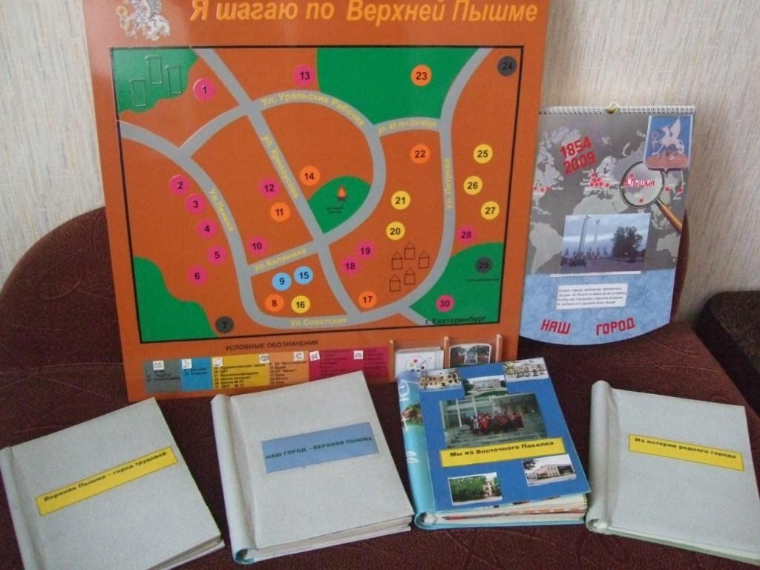

_________________________________________________________________

(Из вариативной программы МАДОО детский сад № 26 «Родной свой город люби и знай» (авторы: Попова Г.М., зам. зав. по воспитательно-образовательной работе, Кочерба А.П., учитель-логопед, 2012г)

